СПАСИБО!
Благодарим за выбор нашей радиостанции. Мы верим, что данная простая в использовании радиостанция обеспечит вам надежную и экономичную связь. Наши профессиональные приемо-передающие радиостанции изготовлены с применением последних технологий и с большим мастерством. Поэтому вы будете удовлетворены качеством и свойствами наших изделий. Для обеспечения правильности эксплуатации радиостанции, до начала использования внимательно прочитайте настоящее руководство.

МЕРЫ ПРЕДОСТОРОЖНОСТИ

Обслуживание должно производиться только квалифицированными техниками.
- Ни по какой причине не разбирайте радиостанцию, и не изменяйте ее конструкцию.
- Не оставляйте радиостанцию под продолжительным воздействием прямых солнечных лучей или в очень жарких условиях.
- Не помещайте радиостанцию на нестабильную поверхность.
- Не допускайте попадания пыли, влаги и воды в радиостанцию.
- Не пользуйтесь радиостанцией и не
заряжайте аккумулятор во взрывоопасных условиях.
РАСПАКОВКА И ПРОВЕРКА ОБОРУДОВАНИЯ 1
КОМПЛЕКТНОСТЬ ПОСТАВКИ 1
ЗАРЯДКА ЛИТИЙ-ИОННОГО АККУМУЛЯТОРА - 2
УСТАНОВКА И УДАЛЕНИЕ АККУМУЛЯТОРА 3
УСТАНОВКА АНТЕННЫ 4
УСТАНОВКА ПОЯСНОГО КРЕПЛЕНИЯ 4
УСТАНОВКА (ОПЦИОНАЛЬНЫХ) ГРОМКОГОВОРИТЕЛЯ / МИКРОФОНА 4
ЗНАКОМСТВО 5
ЭКСПЛУАТАЦИЯ 6
ДОПОЛНИТЕЛЬНЫЕ ФУНКЦИИ 7
ТЕХНИЧЕСКИЕ ХАРАКТЕРИСТИКИ 11
ПОИСК И УСТРАНЕНИЕ НЕИСПРАВНОСТЕЙ 12

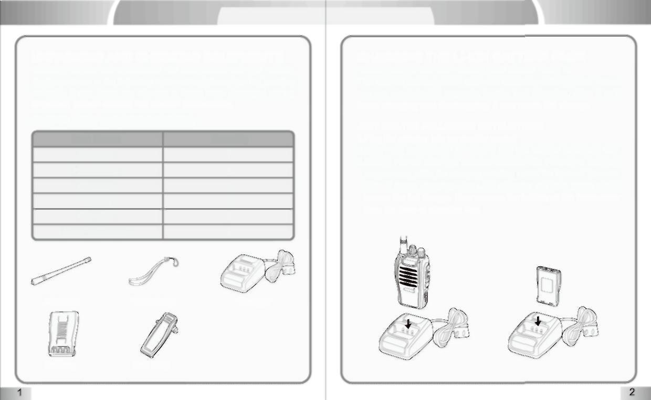
РАСПАКОВКА И ПРОВЕРКА ОБОРУДОВАНИЯ
Аккуратно распакуйте радиостанцию. Перед утилизацией упаковочного материала рекомендуем установить наличие предметов, указанных в следующей таблице. При отсутствии или повреждении любых предметов во время транспортировки, немедленно обратитесь к вашему дилеру.

КОМПЛЕКТНОСТЬ ПОСТАВКИ

Наименование | Количество
Антенна | 1
Ремешок | 1
Зарядное устройство | 1
Аккумуляторная батарея | 1
Застежка для крепления к поясу | 1
Руководство пользователя | 1

Антенна Ремешок Зарядное устройство

Аккумуляторная батарея Застежка для крепления к поясу

ЗАРЯДКА ЛИТИЙ-ИОННОГО АККУМУЛЯТОРА
Зарядите новый аккумулятор перед использованием. Новый или хранившийся более двух месяцев аккумулятор не может использоваться на полную емкость при первой зарядке. Аккумулятор достигает полной емкости после 2 или 3 циклов зарядки и разрядки.

СОБЛЮДАЙТЕ СЛЕДУЮЩИЕ ИНСТРУКЦИИ
1.Включите адаптер в сетевую розетку.
2.Вставьте радиостанцию или аккумуляторы во вставное зарядное устройство.
3.Убедитесь в надежном контакте терминалов аккумулятора с зарядным устройством. Во время зарядки индикатор будет гореть красным цветом.
4.После 3 часов зарядки светодиодный индикатор будет гореть зеленым цветом, означая полную зарядку. Сейчас извлеките радиостанцию или аккумулятор из вставного зарядного устройства.

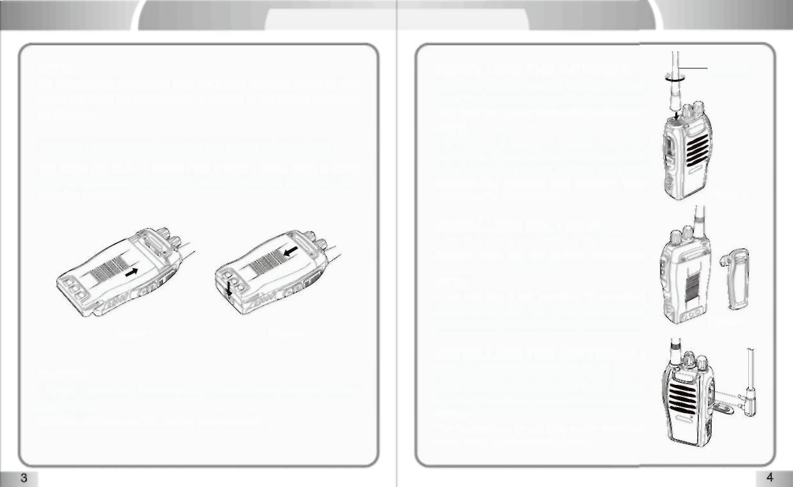

ПРИМЕЧАНИЕ
Не допускайте избыточного заряда полностью заряженного аккумулятора. Это может сократить срок службы аккумулятора или повредить его.
УСТАНОВКА И УДАЛЕНИЕ АККУМУЛЯТОРА
Время работы аккумуляторной батареи типа JL-11 примерно 8 часов, что основано на 5 % передачи / 5 % приема / 90 % ожидания (стандартный рабочий цикл). См. следующие рисунки:

Рисунок 1 Рисунок 2

ВНИМАНИЕ
1.Не допускайте короткого замыкания клемм аккумулятора и не бросайте аккумулятор в огонь.
2.Не разбирайте батарею самостоятельно.

УСТАНОВКА АНТЕННЫ
Ввинтите антенну в разъем в верхней части радиостанции, удерживая антенну за ее основание и поворачивая ее по часовой стрелке до фиксации.

ПРИМЕЧАНИЕ
Антенна не является ни ручкой, ни брелоком для ключей, ни местом крепления микрофона или громкоговорителя. Использование антенны подобным образом может повредить ее и ухудшить работы вашей радиостанции.

УСТАНОВКА ПОЯСНОГО КРЕПЛЕНИЯ
Если поясное крепление не установлено, при длительной передаче или в условиях жаркого климата место его крепления может нагреться. ПРИМЕЧАНИЕ
Если поясное крепление не установлено, при длительной передаче или в условиях жаркого климата место его крепления может нагреться.

УСТАНОВКА ОПЦИОНАЛЬНОГО ГРОМКОГОВОРИТЕЛЯ / МИКРОФОНА
Вставьте разъемы громкоговорителя / микрофона в гнезда громкоговорителя / микрофона на радиостанции.

ПРИМЕЧАНИЕ
При использовании внешнего громкоговорителя / микрофона, в радиостанцию может попасть вода.

Антенна

Рисунок 3

Рисунок 4

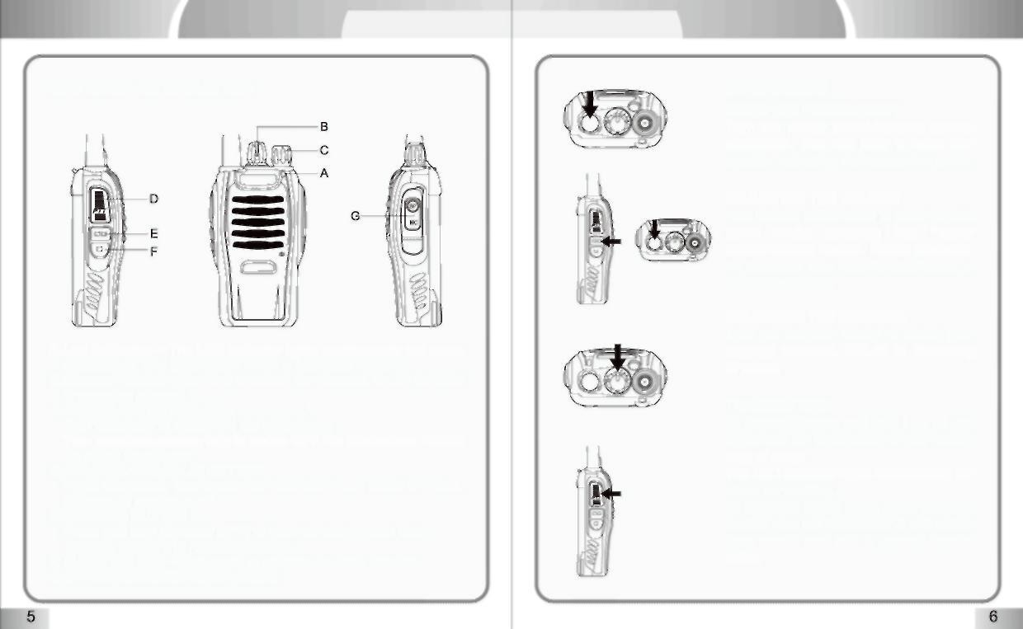
ЗНАКОМСТВО

  - Светодиодный индикатор. При передаче светодиодный индикатор непрерывно горит красным цветом. При приеме индикатор горит зеленым цветом.
  - Переключатель каналов. Вращайте для выбора канала. Канал 16 предназначен для сканирования каналов.
  - ВЫКЛЮЧАТЕЛЬ ПИТАНИЯ / РЕГУЛЯТОР ГРОМКОСТИ. Поверните по часовой стрелке для включения радиостанции. Полностью поверните против часовой стрелки для отключения радиостанции. Вращайте для регулировки громкости.

КНОПКА «PTT» (НАЖАТЬ ДЛЯ ПЕРЕДАЧИ)
Нажмите на данную кнопку, после чего говорите в микрофон для вызова станции. Для приема вызова отпустите кнопку.

КНОПКА МОНИТОРА
Нажмите и удерживайте для прослушивания фонового шума (подавление помех отключено). Отпустите для возврата к обычной работе.
  - ФУНКЦИОНАЛЬНАЯ КНОПКА. Нажмите для включения фонарика.

ГНЕЗДА ГРОМКОГОВОРИТЕЛЯ / МИКРОФОНА.
ЭКСПЛУАТАЦИЯ
ВКЛЮЧЕНИЕ/ОТКЛЮЧЕНИЕ ПИТАНИЯ
Поверните выключатель питания/ регулятор громкости по часовой стрелке. Вы услышите звуковой сигнал и речь, указывающие на включение радиостанции.

РЕГУЛИРОВКА ГРОМКОСТИ
Вращая выключатель питания/регулятор громкости, нажмите и удерживайте кнопку монитора, чтобы услышать уровень звука. Вращайте по часовой стрелке для увеличения и против часовой стрелки для уменьшения громкости.

ВЫБОР КАНАЛА
Поверните переключатель каналов для выбора необходимого канала. Канал 16 предназначен для сканирования каналов.

ПЕРЕДАЧА
Для передачи нажмите и удерживайте нажатой кнопку [PTT] и говорите в микрофон своим обычным голосом.
При передаче светодиодный индикатор непрерывно горит красным цветом.
Для увеличения четкости звука при приеме вызова, держите радиостанцию в 5–7 см ото рта и говорите обычным голосом.

ДОПОЛНИТЕЛЬНЫЕ ФУНКЦИИ

УРОВЕНЬ ПОДАВЛЕНИЯ ПОМЕХ
Целью функции подавления помех является отключение громкоговорителя при отсутствии сигналов. При правильной установке уровня подавления помех вы услышите звук только при фактическом приеме сигналов. Уровень подавления помех может быть настроен с помощью ПО программирования.

ТАЙМЕР ОГРАНИЧЕНИЯ ВРЕМЕНИ (TOT)
Назначением таймера ограничения времени передачи является предотвращение использования канала любым вызывающим продолжительное время, что может привести к тепловому повреждению. Встроенный таймер ограничения времени ограничивает каждую передачу определенным временем. Передача продолжается определенное установленное время, по истечении которого будет подан предупреждающий сигнал.

СКАНИРОВАНИЕ
Сканирование является полезной функцией для автоматического контроля ваших избранных частот. Когда радиостанция настроена на сканирование (SCAN), с помощью ПО программирования переключите селектор каналов на канал 16. Путем сканирования, радиостанция автоматически обнаружит активность на каналах 1–15. (Можно установить другой канал).
    - Радиостанция остановит сканирование на частоте (или канале из памяти), на которых обнаружена активность. После чего сканирование продолжается или прекращается.
    - Если имеется менее 2 каналов, сканирование невозможно.
    - На канале 16 нажмите клавиши «PTT» и «MONI». Это включит или отключит сканирование.
    - Сканирование невозможно при включенном режиме УКВ- радиоприемника.

ГОЛОСОВАЯ ПОДСКАЗКА
- Включение / отключение голосовой подсказки можно настроить с помощью ПО программирования.
- На канале 10 нажмите клавиши «PTT» и «MONI», после чего включите радиостанцию. Сейчас можно отключить или включить голосовую подсказку.
- На канале 15 нажмите клавиши «PTT» и «MONI», после чего включите радиостанцию. Сейчас можно выбрать язык голосовой подсказки.

VOX (управляемая голосом передача)
Функция VOX устраняет необходимость в ручном переключении в режим передачи при каждой необходимости в передаче. Когда цепи функции VOX определяют начало речи в микрофон, радиостанция автоматически переключается в режим передачи. При работе с функцией VOX вы должны использовать дополнительную гарнитуру с микрофоном.
- При использовании функции VOX не забудьте установить уровень усиления функции VOX, дающий радиостанции возможность распознавания уровней звука.
- Если микрофон слишком чувствительный, радиостанция начнет передачу даже при фоновом уровне шума.
- Если микрофон недостаточно чувствительный, радиостанция не «услышит» ваш голос, когда вы начнете говорить. Не забудьте установить уровень усиления функции VOX на уровень, подходящий для начала передачи.
На каналах 1–5 нажмите и удерживайте клавиши «PTT» и
«MONI», после чего включите радиостанцию. Этим включается или отключается функция VOX.

АВАРИЙНАЯ ТРЕВОГА
На канале 11 нажмите и удерживайте клавиши «PTT» и «MONI», после чего включите радиостанцию. Этим включается или отключается функция аварийной тревоги. Она также может быть настроена с помощью ПО программирования. Если функция отключена, невозможно послать сигнал тревоги на другую радиостанцию, принимающую передачу.
Экономия энергии аккумулятора
Функция экономии энергии аккумулятора снизит потребляемую мощность при отсутствии принимаемого сигнала и отсутствии каких- либо действий (нет нажатия клавиш, не переключаются селекторы). Функция экономии энергии аккумулятора включается, если канал не занят и нет никаких действий в течение более 10 секунд.
Функция экономии энергии аккумулятора отключается при приеме сигнала или выполнении каких-либо действий.

ПРЕДУПРЕЖДЕНИЕ О РАЗРЯДЕ АККУМУЛЯТОРА
Функция предупреждения о разряде аккумулятора напомнит вам о необходимости его подзарядки.
При слишком сильном разряде аккумулятора будет подан звуковой сигнал, а светодиодный индикатор начнет мигать красным цветом. Зарядите или замените аккумулятор.

МОНИТОР
При отсутствии сигналов в режиме приема функция подавления помех может отключить громкоговоритель, чтобы вы не слышали фоновых шумов. При необходимости в отключении функции подавления помех нажмите и удерживайте нажатой кнопку [MONI]. Данная функция очень полезна при необходимости в регулировке уровня громкости и приеме слабых сигналов.

БЛОКИРОВКА ЗАНЯТОГО КАНАЛА (BCL)
Функция блокировки занятого канала может быть включена/ отключена для каждого канала с помощью ПО программирования.
При включении функция BCL избавляет вас от помех других абонентов, которые могут использовать тот же канал, что и выбранный вами. Нажатие кнопки «PTT» при использовании занятого канала приведет к подаче предупреждающего сигнала и блокировке передачи (вы не сможете передавать). Нажмите клавишу «PTT» для отключения сигнала и возврата в режим приема.

Шифрование CTCSS/DCS
CTCSS (система шумоподавления с непрерывными тонально- кодированными сигналами) / DCS (помехоподавление цифровым кодом).
Иногда вам понадобится получать вызовы только от определенных абонентов или групп абонентов. В таком случае используйте функцию выборочного вызова, дающего вам возможность игнорировать нежелательные вызовы от других абонентов, использующих аналогичную частоту.
Шифрование CTCSS или DCS является почти неслышимым тоном, и выбирается среди 39 или 83 перечисленной частоты тона.

ПРИМЕЧАНИЕ
Функции CTCSS и DCS не делают вашу связь защищенной и засекреченной. Они только избавляют вас от прослушивания нежелательных переговоров.

ТЕХНИЧЕСКИЕ ХАРАКТЕРИСТИКИ
Диапазон частот | 400–470 МГц
Номинальная радиочастотная мощность | ≤ 5 Вт
Количество каналов | 16
Рабочее напряжение | 3,7 В
Размеры | 115 × 60 × 33 мм
Вес | 150 г

РУКОВОДСТВО ПО ПОИСКУ И УСТРАНЕНИЮ НЕИСПРАВНОСТЕЙ

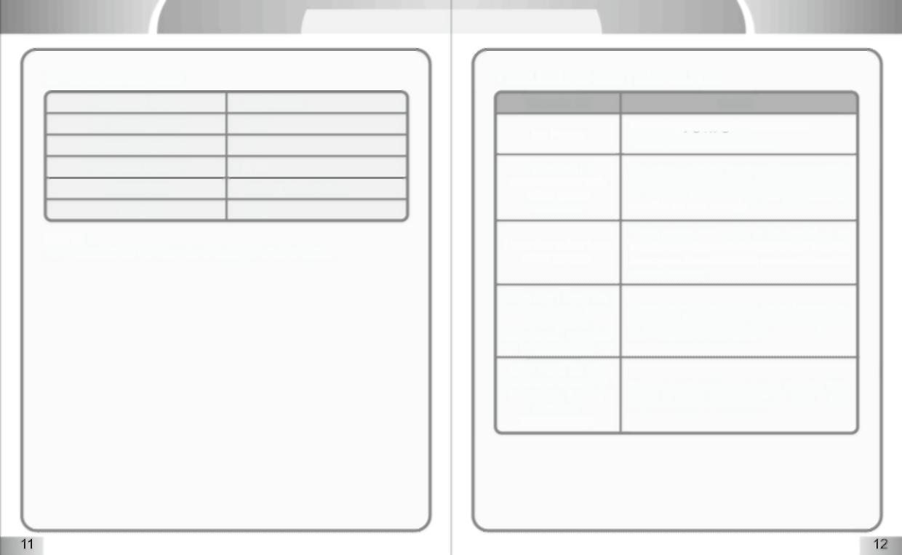

ПРИМЕЧАНИЕ
ПРОБЛЕМЫ | РУКОВОДСТВО
Питание отсутствует. | Проверьте наличие аккумулятора и/или замените аккумулятор.  Напряжение питания быстро падает.  Заряд аккумулятора закончился, установите новый аккумулятор.
Невозможна связь с другими абонентами группы | Сначала проверьте, являются ли используемые вами частота канала и шифрование CTCSS аналогичными другим абонентам группы. Если частота канала и шифрование CTCSS аналогичные, убедитесь, что абоненты вашей группы находятся в пределах дальности связи.
Слышны переговоры других групп абонентов. | Измените шифрование CTCSS вашего канала. Одновременно, измените шифрование CTCSS всех радиостанций вашей группы. Если вам это не подходит, переключитесь на канал другой частоты.
Иногда мой голос прерывается; четко слышны переговоры абонентов другой группы. | Убедитесь, что микрофон не заблокирован. Если так, верните радиостанцию уполномоченному дилеру для проведения технического обслуживания. Иногда ваша частота совпадает с частотами других групп.
Невозможно включить радиостанцию.  После включения она часто отключается автоматически. | Проверьте контакт аккумулятора с радиостанцией. При разрыве или повреждении, верните радиостанцию уполномоченному дилеру для проведения технического обслуживания.

Все технические характеристики изделия могут изменяться без предварительного уведомления.

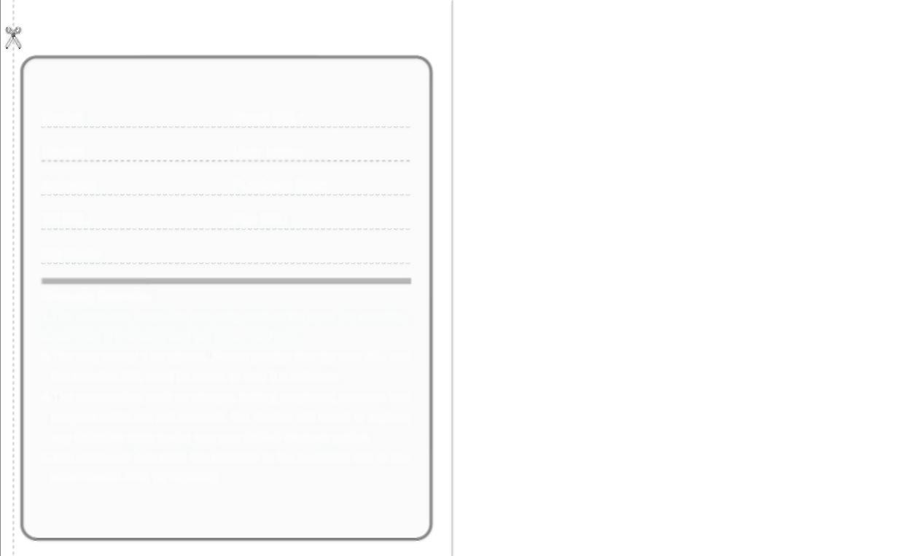
ГАРАНТИЙНЫЙ ТАЛОН

Модель: Серийный №:

Дилер: Имя пользователя:

Адрес: Дата покупки:

Телефон: Факс:

Почтовый индекс:

Условия гарантии
- Потребитель должен сохранить гарантийный талон как доказательство для выполнения ремонта.
- Талон не действителен без печати и даты.
- Запрещается вносить изменения в гарантийный талон. Убедитесь в совпадении номера талона с номером оборудования, в ином случае талон является недействительным.
- Гарантия не распространяется на принадлежности, такие как зарядное устройство, аккумулятор, наушник, антенна и кабель программирования. Дилер отремонтирует или заменит любые дефектные части в течение периода ограниченной гарантии в один год.

